教研展新貌，硕果迎新春

常州市滨江中学2024-2025学年第一学期优秀教研组、备课组风采展示

新春伊始，万象更新。在这个充满希望与活力的季节里，我们回顾过去一学期的辛勤耕耘，特推出“新春教研成果展”，以展示滨江中学各优秀教研组与备课组在上一学期取得的成绩。通过集体的智慧与努力，我们不仅在教育教学上取得了显著成绩，更在师资队伍建设、学生素质培养等方面迈上了新的台阶，其中，化学组获评常州市优秀备课组，八年级英语组获评新北区优秀备课组，英语组、道法组、历史组、音美组获评校优秀教研组，七年级语文组、八年级数学组、九年级数学组获评校优秀备课组。

市优秀备课组：化学组

化学组是一个团结进取、勇于创新的教研团队，现有专职教师7人，其中一级教师2人。一位教师获评常州市学科带头人，一位教师获评新北区教学能手。

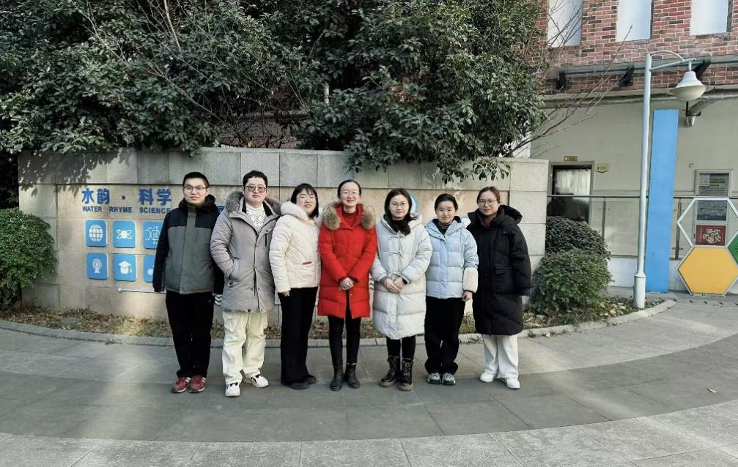

本学期，化学组共进行集体教研活动18次。2024年9月新版义务教育化学新教材颁布，新教材与2022年颁布的新课标配套，旨在发挥化学课程的育人功能，强调重视开展核心素养的化学教学。本学期的重点工作就是研读新教材、探索新课堂。我们主要做了以下工作：

1.专家高位引领

本学期市区的教研活动，教材主编王祖浩教授、大市及新北区的教研员都针对新教材从不同层面进行了解读和培训，组内教师认真聆听专家报告、领会课改精神。除此之外，组内教师还从知网上下载了相关文献，学习专家们关于核心素养、大观念、项目学习、跨学科实践等的论述和实践，更新教育教学理念。

2.同伴抱团学习

在每周一次的集备活动中，组内教师按照上课进度，踏踏实实地一章一章地梳理教材的变化之处。主讲教师会带着全组教师仔细对比新旧教材，新教材哪些内容做了改动，删减或新增了哪些具体的内容？有些内容在顺序上做了调整，缘由以及背后的逻辑怎么理顺？思考教材变化的原因，探讨课堂实施时如何在以往基础上做出调整和改动。

3.组员实践摸索

徐文佳老师在新北实验开设了区级公开课《探寻低碳生活的行动方案》，林丹老师在常外开设校际公开课《盐水选种——配制一定质量分数的氯化钠溶液》。两位老师尝试带领学生开展跨学科实践活动和微项目学习，摸索在两种新的学习方式中教师如何设计、实施教学任务、评价学生在活动中的表现等。

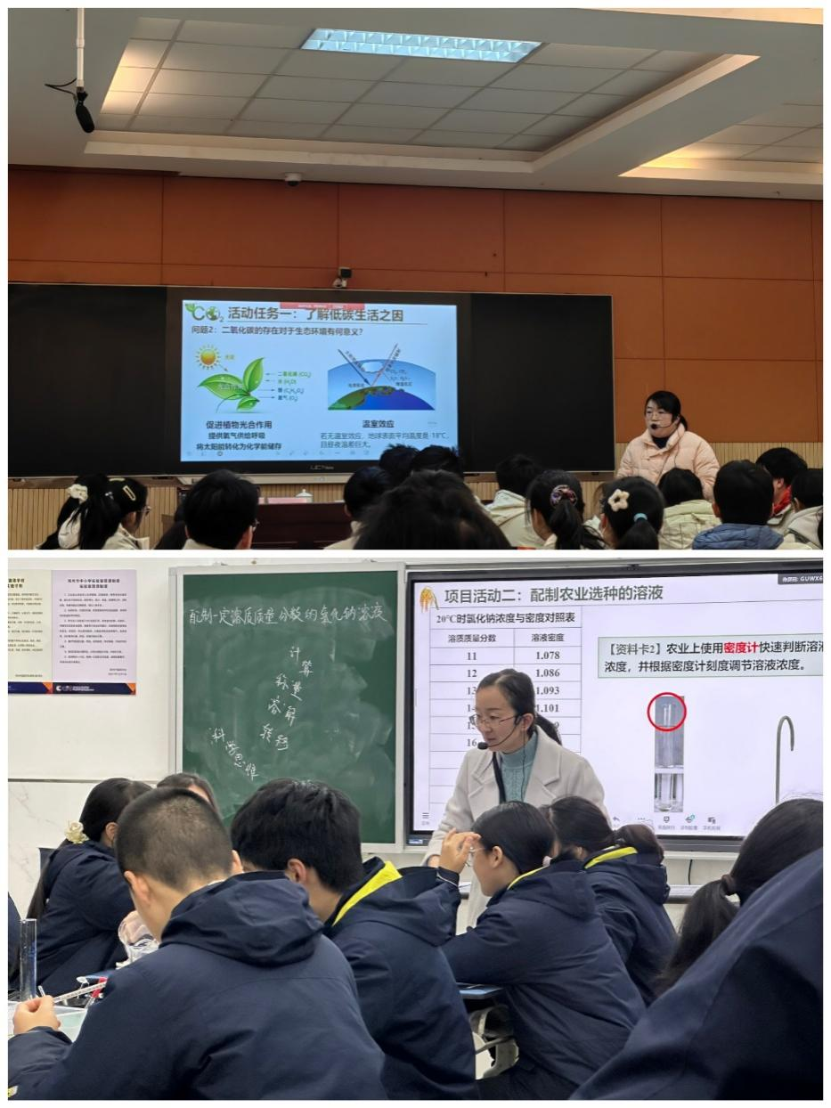

以下是我们组在这一学期取得的各项成果：

|  |  |  |
| --- | --- | --- |
| 教师 | 成果类型 | 具体信息 |
| 林 丹 | 论文省级期刊发表 | 《劳动教育融入初中化学的微项目教学实践——以“从货架上的食材到餐桌上的食物”项目为例》 |
| 黄小云 | 论文省级期刊发表 | 《项目化学习视域下的教学设计——以化学反应发生的条件为例》 |
| 林 丹 | 论文省二等奖 | 《劳动教育融入初中化学的微项目教学实践》 |
| 徐文佳 | 论文市三等奖 | 《基于大概念的初中化学项目化学习设计与实施——以“自制柠檬气泡水”为例》 |
| 徐文佳 | 区基本功 | 一等奖 |
| 陈玉漫 | 区基本功 | 二等奖 |
| 周晓岩 | 区基本功 | 三等奖 |
| 徐文佳 | 区评优课 | 一等奖 |
| 陈玉漫 | 区评优课 | 二等奖 |
| 周晓岩 | 区评优课 | 三等奖 |
| 林 丹 | 区级讲座 | 初中化学新教材第一章分析 |
| 徐文佳 | 区级公开课 | “化”说气肥——《奇妙的二氧化碳》复习 |
| 陈玉漫 | 区级公开课 | 自然界中的溶洞—《奇妙的二氧化碳》复习 |
| 徐文佳 | 区级公开课 | 探寻低碳生活行动方案 |
| 黄小云 | 指导学生获奖 | 第十届常州市中小学创新实验大赛三等奖 |
| 周晓岩 | 职称晋升 | 周晓岩晋升为二级职称 |

新课标、新教材、新方向，新思考、新成长、新征程，滨江中学化学组的全体教师将不断学习和探索，在教育教学中不断突破自我，实现师生共同成长。

区优秀备课组：八年级英语组

八年级英语组现有专职教师6人，其中高级教师1人，一级教师2人。常州市骨干教师1人，新北区学科带头人1人，常州市教坛新秀1人。

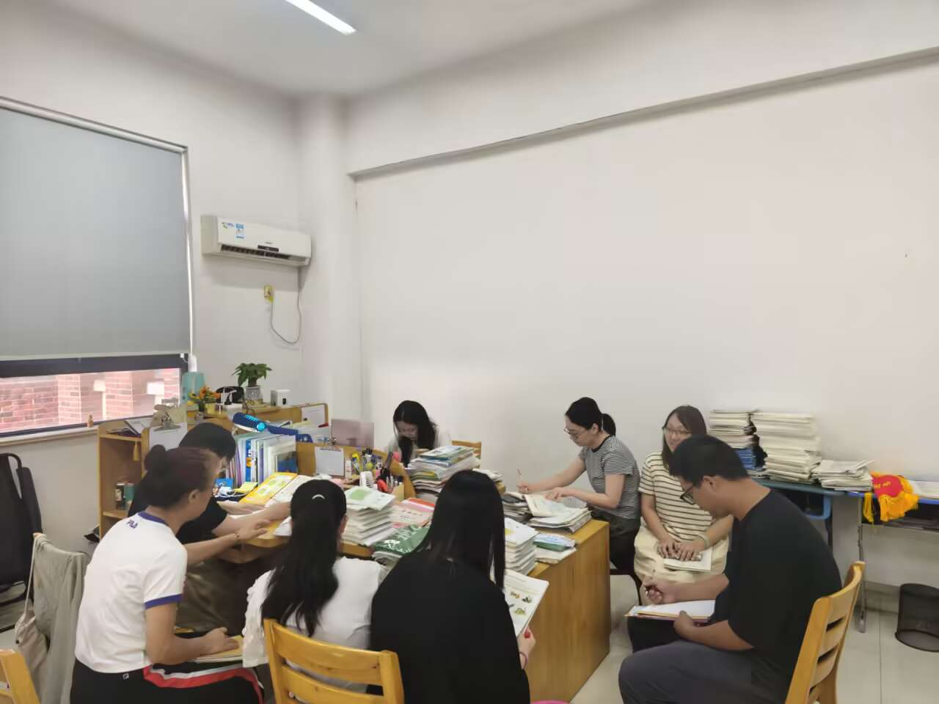

我们注重团队凝聚力的培养。通过定期的集体备课、教学研讨和团队建设活动，我们加强了教师之间的沟通与协作，形成了积极向上的团队氛围。这不仅提高了备课效率，也促进了教师间的相互学习和支持。

其次，我们强调教学内容的整合与优化。备课组共同分析教材、研究教法，结合学生实际情况，对教学内容进行科学合理的整合与调整。我们注重知识的连贯性和系统性，确保学生能够循序渐进地掌握英语知识。

在教学方法上，我们鼓励创新和多样化。备课组教师积极探索和实践各种有效的教学方法，如情境教学、任务型教学等，以激发学生的学习兴趣和积极性。同时，我们也注重培养学生的自主学习能力和合作精神。

此外，我们还建立了完善的教学评估机制。通过定期的听课、评课和学生反馈，我们及时了解教学效果，发现问题并进行针对性的改进。这有助于我们不断提高教学质量，实现教学目标。

以下是我们本学期取得的各项成果：

|  |  |  |
| --- | --- | --- |
| 教师 | 成果类型 | 具体信息 |
| 吴春霞 | 论文省级期刊发表 | 《基于主题意义培养学生思维品质的初中英语阅读教学策略》 |
| 沈佳、虞玲颖 | 市命题比赛 | 二等奖 |
| 沈佳、虞玲颖 | 区命题比赛 | 一等奖 |
| 吴春霞 | 区级讲座 | 《依托中国文化主题语篇渗透传统文化教育》 |
| 朱莉莹 | 指导学生获奖 | 24年暑假初中英语素养阅读与写作比赛一等奖 |

八年级英语备课组在师德建设、教学业绩、常规管理和教育科研等方面均取得了显著的成效。我们将继续努力，不断创新和改进，为学生的全面发展贡献更多的智慧和力量。

校优秀教研组

音美组

音美教研组共有6位老师，其中一级职称2位，二级职称1位，新北区教坛新秀一位。

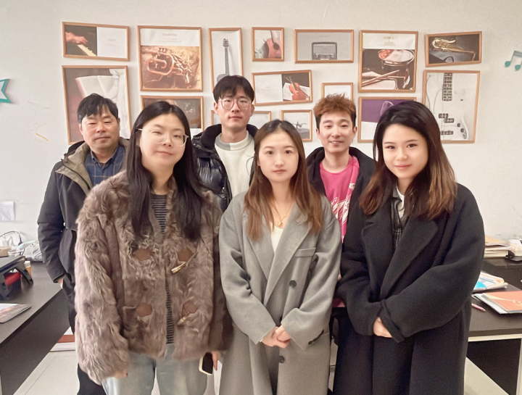

本学期，我们组共进行集体教研活动10次。在 2024年教学质量提升月的背景下，我校音美教研组积极开展课堂研究课活动，为提升艺术教育教学水平搭建了坚实的交流平台。11月20日下午，新北区教坛新秀、区基本功比赛一等奖获得者蒋雯娜老师以新教材大单元营造之美 —未来校园我创造为主题，在七10班开了一堂公开课《未来校园我畅想》，同月，这节课还作为区公开课进行展示。不至于前，不止于此、勇敢拼搏、天高地语。顾琪瑶老师作为一名年轻教师，于11月21日在七14班开展的一堂公开课《让世界充满爱》 ，围绕“爱”的主题，提问导入，引导学生思考，营造一个温馨的氛围。本次活动于11月20-21日在学校音美专用教室顺利举行，音美组全体教师参与了观摩与研讨。课后，音美教研组组织了深入的研讨交流活动。12月5日音美教研组组长陈鑫在总结发言中强调，本次课堂研究课活动是教学质量提升月的重要组成部分，旨在通过观摩、研讨优秀课堂教学案例，促进教师之间的相互学习与交流，推动音美学科教学水平的整体提升。

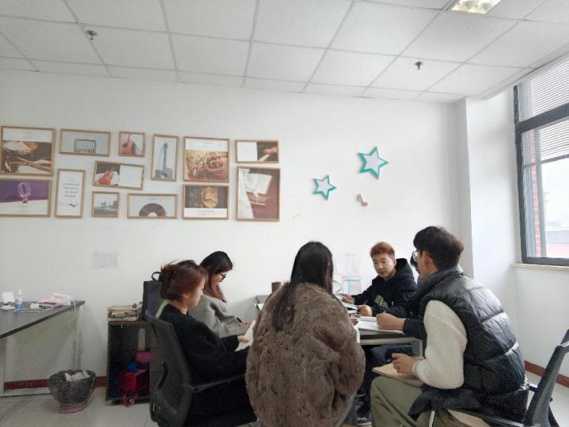

以下是我们组在这一学期取得的各项成果：

|  |  |  |
| --- | --- | --- |
| 教师 | 成果类型 | 具体信息 |
| 音美全体教师 | 指导学生获奖 | 1. 三独比赛市级：   九10毛凤翥《战马奔腾》获市三独比赛器乐组一等奖  九1傅子蕲《幸福渠水到俺村》获市三独比赛器乐组二等奖  2、三独比赛区级：  九12李宇轩《老男孩》获区三独比赛声乐组一等奖  九7陈恩慧《如愿》获区三独比赛声乐组一等奖  九10毛凤翥《战马奔腾》获区三独比赛器乐组一等奖  九1傅子蕲《幸福渠水到俺村》获区三独比赛器乐组一等奖 |
| 陈鑫 | 指导学生获得荣誉 | 区艺术之星：九10毛凤翥获得艺术之星称号 |
| 蒋雯娜 | 区优质评优课 | 区三等奖 |
| 音美全体教师 | 常州市艺术教育特色学校 | 高分通过常州市艺术教育特色学校申报 |

音美教研组在今后的工作中，我们将继续努力，不断改进教学方法，提高教学质量，丰富教研活动形式和内容，加强学科建设，为学生提供更加优质的艺术教育，培养学生的审美情趣和艺术素养，促进学生全面发展，同时也为学校的文化建设和教育事业发展贡献更多的力量。

道法组

道德与法治教研组共有10位老师，其中高级职称3位，一级职称1位，市区五级梯队共3人次。

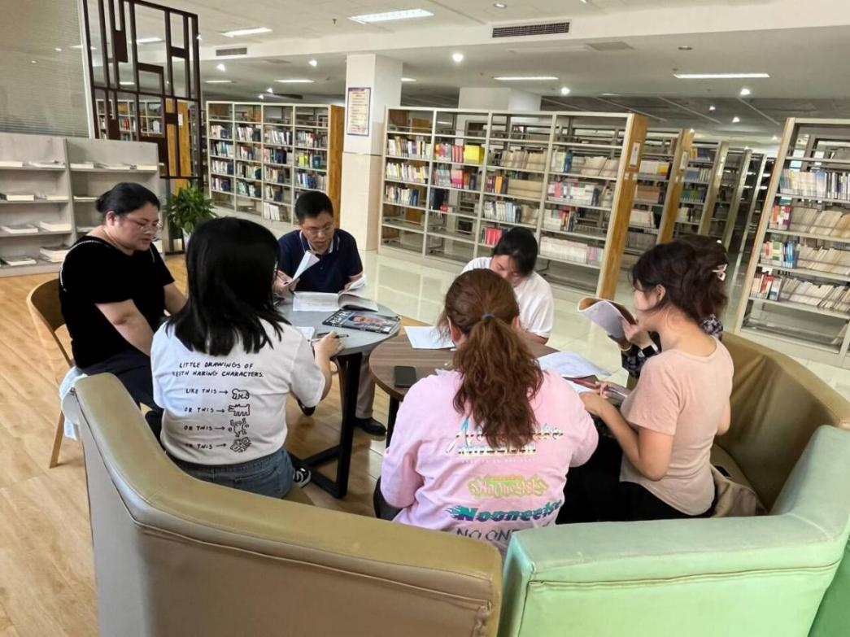

议题式教学是落实道德与法治学科核心素养培育的重要渠道，也是转变教师教学方式和学生学习方式的重要渠道。作为新时代的道德与法治教师，我们有必要进行深度反思，厘清一些基本的概念和理念，以探索改进的策略和路径。本学期，本学期我们以“议题式教学”为研究主题，共进行集体教研活动12次，开设了一系列研究活动。我组学习议题式教学的相关理论，尤其是沈雪春老师的相关专著，观摩了市、区优秀的研究课，如裘高飞老师的《增强安全意识》，顾声威老师的《预防犯罪》等。在学习观摩的基础上，我组教师也开设了“议题式教学”的研究课，如封玲老师的区公开课《我对谁负责 谁对我负责》，郭月老师的校际公开课《走近民法典》等。在理论学习和课例研究的基础上，我们进行了总结提炼，规划了下一学期的研究任务为探讨议题式教学的教学评价方式。

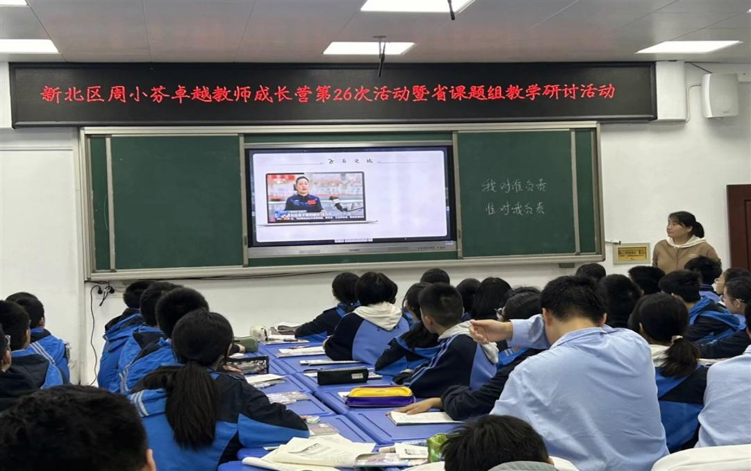

以下是我们组在这一学期取得的各项成果：

|  |  |  |
| --- | --- | --- |
| 教师 | 成果类型 | 具体信息 |
| 封玲 | 论文省级期刊发表 | 初中道德与法治高阶思维培养的教学评一致性探讨 |
| 论文省级期刊发表 | 教学评背景下优化初中道德与法治作业设计的方法 |
| 胡心怡 | 论文省级期刊发表 | 教学评一致性视域下初中道德与法治教学实践 |
| 胡丹丹 | 论文省级期刊发表 | 初中道德与法治教学中培养学生创新思维的方法研究 |
| 封玲 | 论文市三等奖 | 基于教学评一致性的初中道德与法治议题式教学案例设计 |
| 论文区二等奖 | 整体学习视阈下初中道德与法治“教学评一致性”教学实践的研究 |
| 胡心怡 | 区基本功 | 三等奖 |
| 封玲 | 区级公开课 | 我对谁负责 谁对我负责 |
| 郭月 | 校际公开课 | 走近民法典 |
| 孙舒沂 | 指导学生获奖 | 常州市中小学法治教育优秀案例二等奖 |

议题式课堂中知识有迁移，学生有成长，老师有收获。下学期我们将着重研究“在议题式教学中应采取怎样的教学评价方式”，进一步加深对议题式教学的研究，用教学实践赋能课堂，助力学生思维品质的提升，更好的落实学科核心素养。

英语组

滨江中学英语教研组是一支充满激情、勇于创新、勤于教研、善于学习的队伍。英语教研组共有25位老师，其中正高职称1位，高级职称2位，一级职称7位，市区五级梯队共8人次。

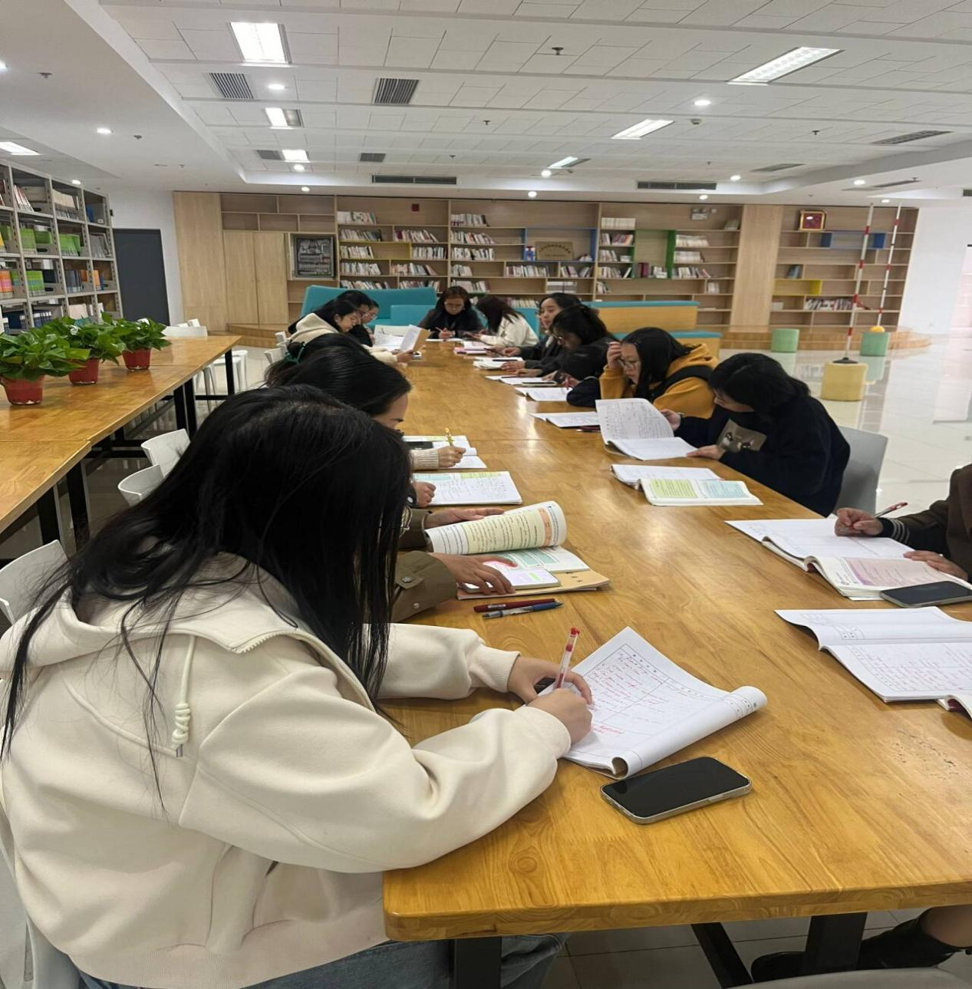

本学期，英语组围绕“创新教学方法，提升教学效能”的教研主题，共进行了10次集体教研活动，开展了一系列丰富多彩、成效显著的教研活动。每次活动都紧密围绕教学实际，旨在通过探索和实践，找到更适合学生的教学方式。活动中，老师们积极分享自己的教学经验和心得，相互学习，共同进步。通过集体备课、教学观摩、教学反思等环节，老师们不断梳理和优化教学流程，提高教学效果。同时，英语组还注重培养学生的英语核心素养，通过组织英语角、英语演讲比赛等活动，激发学生的学习兴趣，提升学生的英语综合运用能力。

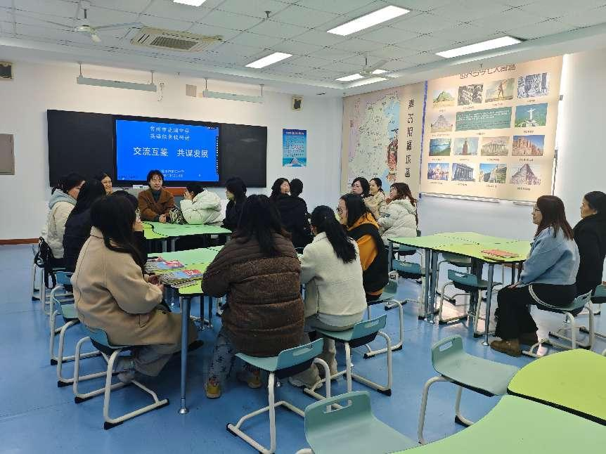

以下是我们组在这一学期取得的各项成果：

|  |  |  |
| --- | --- | --- |
| 教师 | 成果类型 | 具体信息 |
| 吴春霞 | 论文省级期刊发表 | 《基于主题意义培养学生思维品质的初中英语阅读教学策略》 |
| 马潇 | 论文省级期刊发表 | 《5E模式下中华优秀传统文化融入初中英语读写教学的实践探索》 |
| 马潇 | 论文省级期刊发表 | 《初中英语阅读教学中民族文化意识培养的有效途径探索》 |
| 马潇 | 区级公开课 | Tea Culture |
| 丁佳燕、孙晴晴、吴春霞、宋迪、马潇 | 课题 | 主持/参与省、市、区各级课题 |
| 沈佳、虞玲颖 | 市命题比赛 | 二等奖 |
| 沈佳、虞玲颖 | 区命题比赛 | 一等奖 |
| 马潇、丁炜、傅琴琴、程冉冉 | 区命题比赛 | 二等奖 |
| 吴春霞 | 区级讲座 | 《依托中国文化主题语篇渗透传统文化教育》 |
| 宋迪 | 区级讲座 | 《中考作文教学策略》 |
| 宋迪 | 区级讲座 | 《单元整体视域下的复习课教学策略》 |
| 孙晴晴 | 区级讲座 | 《基于深度学习的初中英语阅读教学策略》 |
| 尹娜、  王哲、朱莉莹、宋迪、李淑妍 | 指导学生获奖 | 24年暑假初中英语素养阅读与写作比赛一等奖 |

展望未来，滨江中学英语教研组将继续秉承“以研促教、智教慧学”的理念，不断探索、创新，为提升学生的英语核心素养贡献智慧和力量。我们相信，在全体教师的共同努力下，滨江中学英语组一定能够创造更加辉煌的明天！

历史组

历史教研组共有8位老师，一级职称3位。

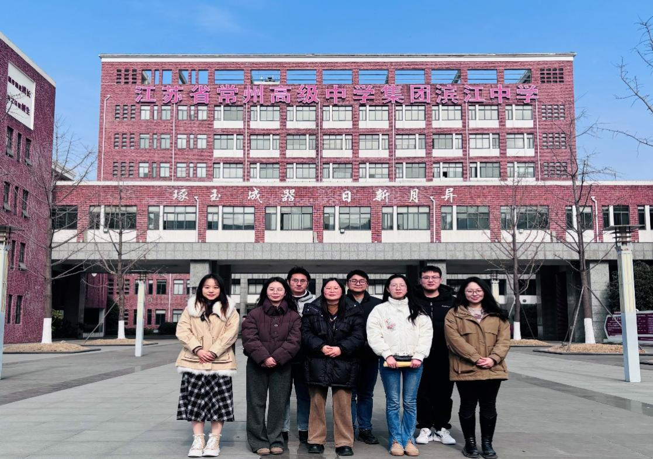

本学期，我们组共进行集体教研活动12次。这一学期我们组在学校的正确领导下，紧紧围绕教育教学改革，以提高教育教学质量为目标，积极开展教研活动，努力提升教师的教学水平和学生的历史素养。在本学期的教研活动中，教研组着重发挥教学基本功竞赛在提高教师队伍素质的示范引领作用。从接到基本功比赛通知的那一刻开始，历史组高度重视，科学规划，在刘校长的支持下，组内科学规划，全力保障，全组多次研讨，并邀请校内外优秀老师培训粉笔字、演讲等项目，悉心指导模拟课堂教学与设计。历史组全组上阵，赛训一体，分工合作，互帮互助，共同成长。最终在市区基本功比赛中，马珺逸老师获市一等奖，区一等奖，蒋东老师获区二等奖，马彦佳老师和吴晨赟老师获区三等奖。

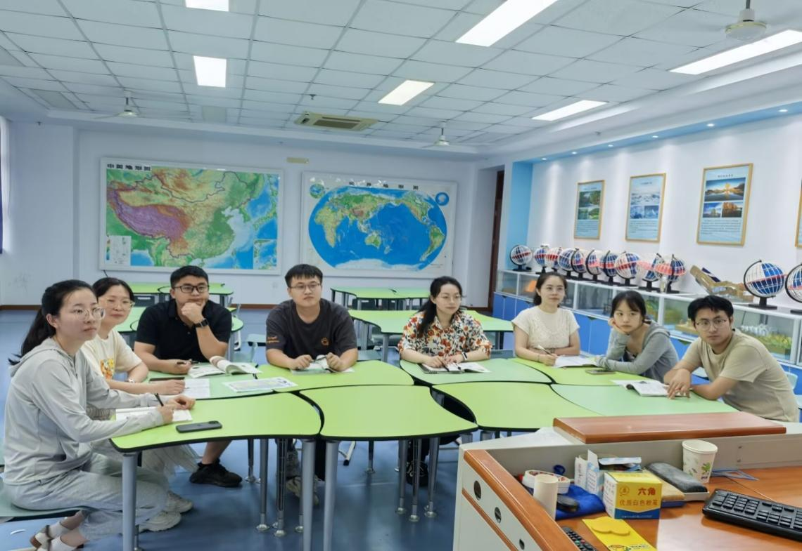

以下是我们组在这一学期取得的各项成果：

|  |  |  |
| --- | --- | --- |
| 教师 | 成果类型 | 具体信息 |
| 马珺逸 | 市基本功 | 一等奖 |
| 马珺逸、马彦佳 | 职称晋升 | 晋升为中学一级职称 |
| 马珺逸 | 区基本功 | 一等奖 |
| 蒋东 | 区基本功 | 二等奖 |
| 马彦佳、吴晨赟 | 区基本功 | 三等奖 |

本学期历史组的满载“星光”，不仅是教师个人的努力拼搏，更是星汇历史组团队的协作与智慧，是学校对青年教师的倾力培养。未来的“星路”上，星汇人定会不忘初心，奋力拼搏，砥砺前行！

校优秀备课组

七年级语文组

七年级语文备课组共有9位老师，其中高级职称1位，一级职称2位。

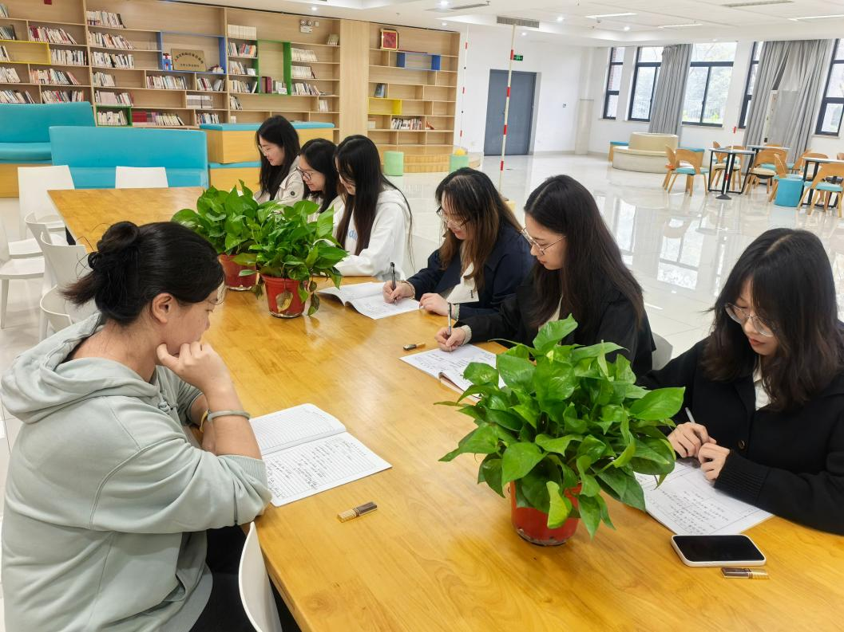

本学期，我们组共进行集体教研活动14次，共同研讨教材、教法和学生问题。资源共享、优势互补，形成了良好的团队协作氛围。在本学期初，组内有4名老师参加了“张耀奇校长名师成长营”，活动期间，成员们多次前往翠竹中学，和其他老师共同研讨初中语文教学，进入课堂学习、分享授课经验。

本学期七年级语文组共有6名老师参与我校“第三届青年教师评优课”活动，其中一等奖4名，二等奖1名，三等奖1名。此次评优课活动中，邀请了区教研员赵国琴老师担任评委，课后，赵老师对我校老师进行了较高的评价。

我们备课组内的每一位成员都展现出了极高的专业素养和责任心，她们对待工作一丝不苟，认真负责，始终保持高度的敬业精神。在教学方面，我们备课组坚持严谨治学的态度，精益求精，不断优化教学方法和内容，以确保学生能够获得最佳的学习效果。

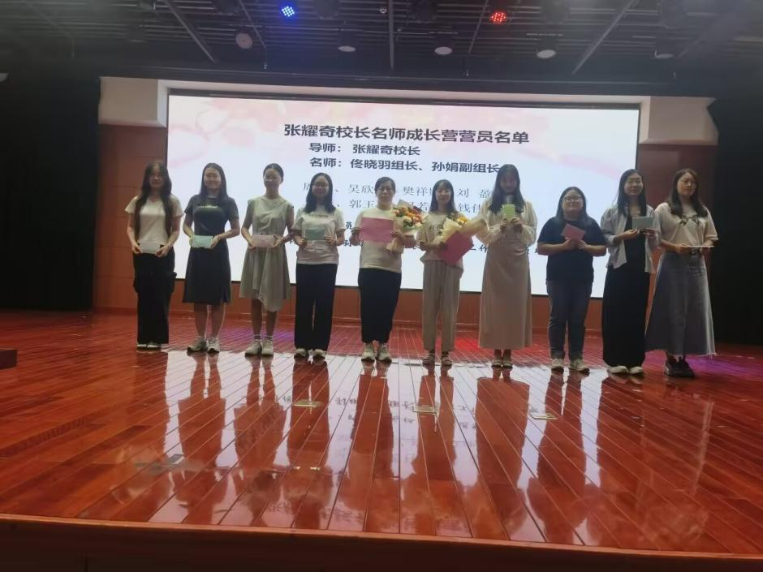

未来，我们将继续加强教学研究，探索更多高效的教学方法。同时，将加大教师培训力度，提升团队整体教学水平。

八年级数学备课组

八年级数学备课组共有8位老师，其中高级职称1位，一级职称2位，市区五级梯队共3人次。

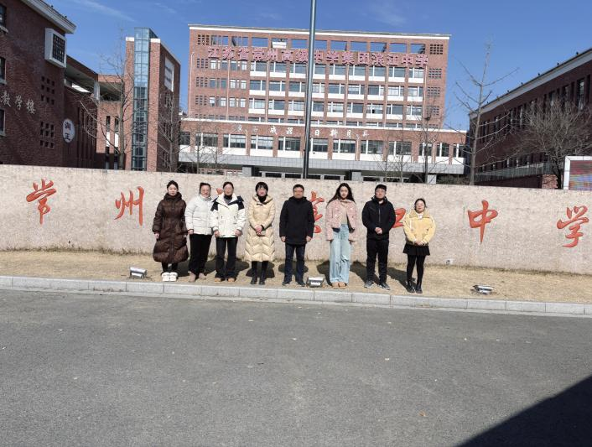

本学期，我们组共进行集体教研活动15次。教以共进，延以致远。我们组实行集体备课和个性化相结合的备课方式，每周进行一次的集体备课。除此之外，我们组积极开设展示课。张明诘老师开设了一节区级公开课《一次函数》。确定课题后，张老师认真钻研教材，深入理解教学内容，根据学情设计亮点问题，激发学生学习兴趣。正式开课前，我们组齐心协力，积极磨课探讨，聚集每个人的智慧，上出了一节精彩的区级展示课。

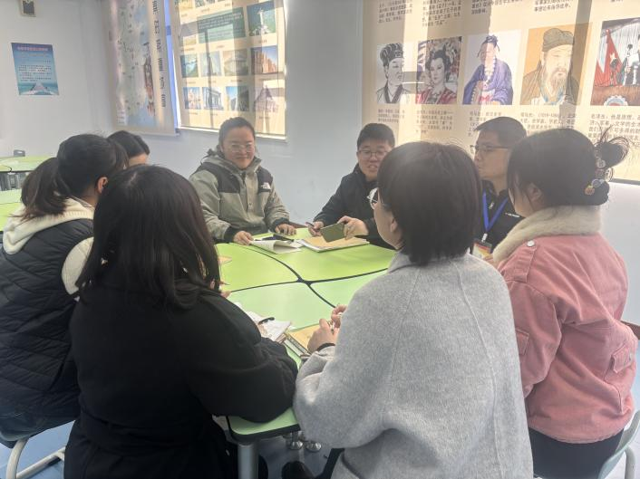

以下是我们组在这一学期取得的各项成果：

|  |  |  |
| --- | --- | --- |
| 教师 | 成果类型 | 具体信息 |
| 朱云云 | 论文省级期刊发表 | 核心素养下区域推进初中数学项目式学习的实践研究 |
| 朱云云 | 区级讲座 | 《新教材“数与代数”领域设计思路与教学建议》 |
| 朱云云、张明诘 | 区级课题 | 核心素养背景下初中生数学表达能力培养的实践研究 |
| 张明诘 | 区级公开课 | 《一次函数》 |
| 葛余芳 | 论文省级期刊发表 | 《基于四化结构的初中数学教学的实践研究》 |
| 葛余芳 | 区级讲座 | 《初中数学项目式学习的实践与思考》 |
| 杨凯 | 校评优课 | 二等奖 |
| 杨凯 | 校级公开课 | 《勾股定理复习课》 |
| 杨月 | 校级公开课 | 《一次函数的面积问题》 |
| 吴洁 | 校级公开课 | 《实数复习课》 |
| 成嘉琦 | 校级公开课 | 《用一次函数解决行程类问题》 |
| 葛余芳 | 职称晋升 | 晋升为一级教师 |
| 朱云云 | 五级梯队晋升 | 晋升为市骨干 |
| 葛余芳 | 五级梯队晋升 | 晋升为区骨干 |

“一个人走，可以走的很快；一群人走，可以走的很远。”本学期八年级数学组在教学常规、教研活动、教师成长等方面取得了一定的成绩，但仍有不足之处。在今后的工作中，我们将不断总结经验，改进不足，团结协作，砥砺前行，努力再上新台阶！

九年级数学备课组

九年级数学备课组共有7位老师，其中一级职称4位，市区五级梯队1人。

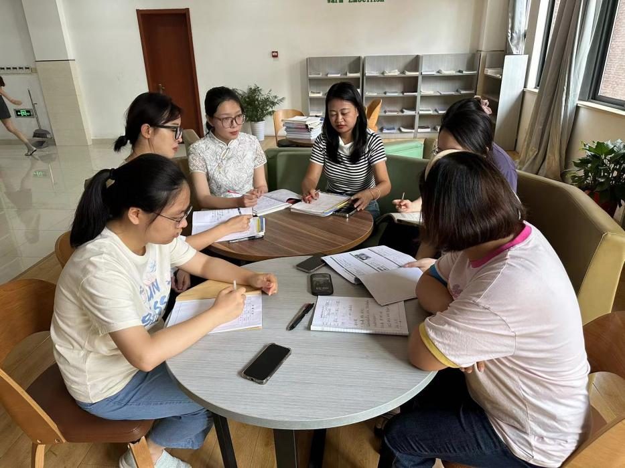

本学期，我们组共进行集体教研活动15次。

每周学校都聘请校外专家指导九年级数学组，从讲什么、为什么、怎么讲几个方面，将课堂的两环节转变成四环节，在学情的基础上再做针对性的设计，引导学生会学习、学会学。另外，每周的集备活动，我们会分析历年经典中考题、厘清思路，引导青年教师正确看待解题、学会讲题。数学组活动的开展为青年教师提供了一个挖掘潜能、展现风采、超越自我的机会，相信每一份坚守都会落地有声，每一份执著将绽放光彩！

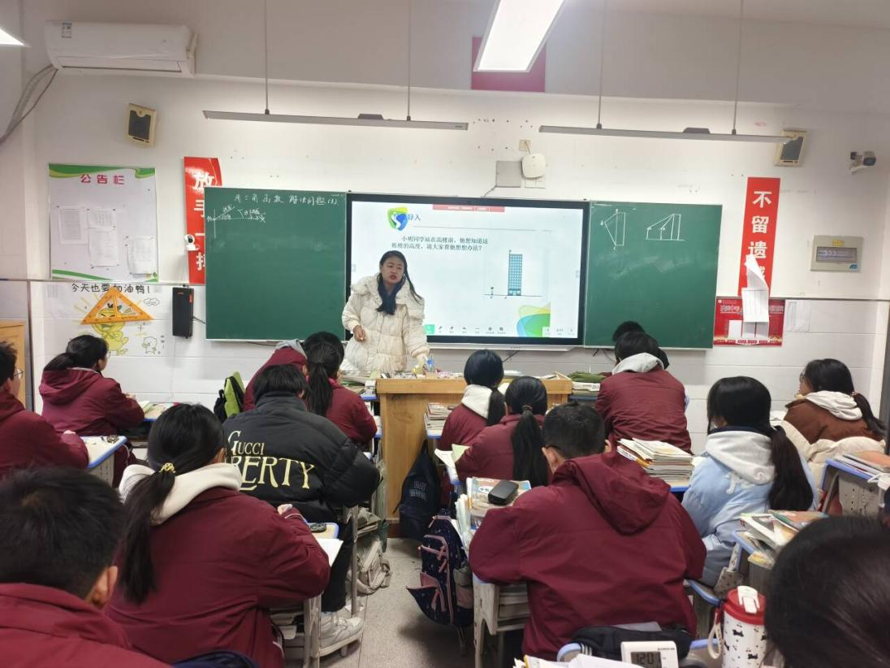

以下是我们组在这一学期取得的各项成果

|  |  |  |
| --- | --- | --- |
| 教师 | 成果类型 | 具体信息 |
| 李莉 | 省级论文 | 项目式学习的路径探究 |
| 祁敏 | 省级论文 | 核心素养导向下初中数学教学的四化 |
| 蒋汝 | 省级论文 | 新中考背景下例谈初中数学复习中的四化 |
| 唐芹 | 省级论文 | 四化法提高课堂教学实效性 |
| 潘旸兰 | 省级论文 | 基于四化结构的初中数学教学实践的研究 |
| 李莉 | 省级论文 | 基于四化结构的初中数学教学实践的研究 |
| 李莉 | 区级讲座 | 初中数学项目式学习的策略与思考 |
| 李莉 | 市级公开课 | 一元二次方程起始课 |
| 李莉 | 区级公开课 | 圆 |

我组全体教师在新的一年里，决心更加团结协作，树立主人翁精神，为提高教学质量而发奋努力。

展望未来，我们满怀信心与期待。在即将到来的新学期中，滨江中学的各教研组与备课组将继续秉承创新精神，深化教育教学改革，为学生的全面发展贡献更多力量。让我们携手共进，再创佳绩，迎接更加灿烂的明天！